Консультация учителя-логопеда Дьяконовой И.Г.
Развивающие игры
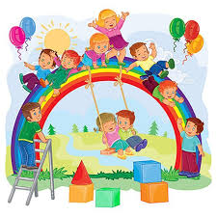
Умелая ложка
Если Ваш малыш уже проявляет желание есть самостоятельно, научите его владеть ложкой. Усадите малыша в детский стульчик на кухне, на столик перед ним поставьте две небольшие сухие миски, в одну из которых насыпана крупа. Покажите ребенку, как правильно держать ложку, чтобы собранная в нее крупа не высыпалась, как зачерпывать крупу ложкой, а потом высыпать в пустую миску. Когда крупы останется мало, помогите собрать ее остатки в ложку, покажите, что для этого надо наклонить миску. После того, как крупа перекочует в другую миску, а у малыша еще не угасло желание играть, все можно начинать сначала.
Игра –потешка
У маленьких детей бездна энергии, поэтому они с удовольствием играют в любые подвижные игры. Читайте приведенное ниже стихотворение и вместе с малышом проделывайте те движения, о которых говорится в стихотворении.
Вот котятки мыли лапки:
Вот так, вот так!
Мыли ушки, мыли брюшки:
Вот так, вот так!
А потом они устали,
Сладко-сладко засыпали:
Вот так, вот так!

Эта игра хороша тем, что малыши не только повторяют движения, но и учатся различать части тела и развивают свой словарь.

